Утверждаю
Начальник военной кафедры
капитан 1 ранга
И. Глотов
«__» ___________2017 г.

ПЛАН ЗАНЯТИЯ
Вид занятия: групповое занятие
Тема 1.6: «Продовольственное обеспечение»
Время: 1час 20 минут
Учебная цель: Дать представления о продовольственном обеспечении в ВС РФ
Воспитательная цель: Воспитывать качества, необходимые военному специалисту.
№ п/п | Содержание вопроса | Время | Примечание
 | 1.Вводная часть  1.Обоснование темы, учебной цели.  2.Обоснование актуальности темы занятия.  3.Проверка готовности к занятию  2.Учебные вопросы  1.Порядок продовольственного обеспечения военнослужащих  2.Организация питания личного состава  3.Заключительная часть  1.Выводы по теме занятия  2.Ответы на вопросы  3.Задание на СРС | 10 мин  30 мин  30 мин  10 мин | 1.1 Проверка наличия студентов и их внешнего вида.  1.2 Контроль выдачи секретных тетрадей.  1.3. Объявление темы, учебной и воспитательной целей, вопросов литературы.  1.4 Доведение актуальности темы занятия  2.1 Довести содержание учебных вопросов согласно плана-конспекта.  2.2 При изложении материала применять демонстративные и иллюстрационные материалы.  3.1 Сделать выводы по теме.  3.2 Ответить на вопросы.  3.3 Проконтролировать сдачу секретных тетрадей
Литература для изучения: Наставления по связи ВС РФ

Доцент цикла №2 военной кафедры
Н.И. Красильников
«__» ___________2017 г.

Университет ИТМО
Военная Кафедра

Утверждаю
Начальник военной кафедры
капитан 1 ранга
И. Глотов
«__» ___________2017 г.

Групповое занятие № 1.6.1
Тема: «Продовольственное обеспечение»
по дисциплине: «Управление подразделением в мирное время»

Рассмотрено и одобрено на заседании ВК
Протокол №
От «__» _____________2017 г.

Санкт-Петербург
2017
Вопрос 1. Порядок продовольственного обеспечения военнослужащих
Продовольственное обеспечение военнослужащих организует командир воинской части через начальника продовольственной службы.
Основной задачей продовольственной службы воинской части является:
организация содержания установленных запасов продовольствия, других материальных средств службы и организация питания военнослужащих в стационарных и в полевых условиях.
Нормы и порядок продовольственного обеспечения военнослужащих и некоторых других категорий лиц установлены постановлением Правительства Российской Федерации от 29 декабря 2007 года № 946 «О продовольственном обеспечении военнослужащих и некоторых других категорий лиц, а также об обеспечении кормами (продуктами) штатных животных воинских частей организаций в мирное время» (табл.4.1) и приказом Министра обороны Российской Федерации от 21 июня 2011 г. № 888 «Об утверждении Руководства по продовольственному обеспечению военнослужащих Вооруженных Сил Российской Федерации и некоторых других категорий обеспечению лиц, а также кормами (продуктами) и подстилочными материалами штатных животных воинских частей в мирное время».
Таблица 4.1. Основные нормы продовольственных пайков.
Наименование продуктов | Количество продуктов на 1 человека в сутки, г
Наименование продуктов | Норма № 1 (обще-войск-овой паек) | Норма № 2 (летный паек) | Норма № 3 (морской паек) | Норма № 4 (подводный паек) | Норма №5  (лечебный паек)
Хлеб из смеси ржаной обдирной и пшеничной муки 1 сорта | 300 | 200 | 200 | 200 | 100
Хлеб белый из пшеничной муки 1 сорта | 350 | 300 | 400 | 300 | 350
Печенье | - | - | - | 20 | -
Крупа разная, бобовые | 120 | 60 | 120 | 65 | 80

Наименование продуктов | Количество продуктов на 1 человека в сутки, г
Наименование продуктов | Норма № 1 (обще-войск-овой паек) | Норма № 2 (летный паек) | Норма № 3 (морской паек) | Норма № 4 (подводный паек) | Норма №5  (лечебный паек)
Мука пшеничная 1 сорта | 50 | 60 | 50 | 20 | 20
Макаронные изделия в/с | 30 | 40 | 40 | 40 | 40
Мясо | 250 | 250 | 250 | 250 | 175
Мясо птицы | - | 100 | - | 50 | 50
Колбасы полукопченные  (мясокопчености) | - | 25 | 25 | 30 | 20
Печень (консервные мясные «паштет печеночный») | - | - | - | 50(30) | -
Рыба потрошенная без головы | 120 | 90 | 120 | 120 | 120
Сельдь | - | - | - | 20 | -
Балычные изделия | - | - | - | 5 | -
Масло растительное | 30 | 25 | 30 | 25 | 30
Масло коровье | 45 | 60 | 60 | 50 | 45
Яйцо куриное, шт. | 1 | 1 | 1 | 1 | 1
Молоко коровье, мл | 150 | 250 | 150 | 200 | 400
Молоко сгущенное с сахаром | - | - | - | 40 | -
Сметана | - | 30 | - | 20 | 30
Творог | - | 30 | - | 30 | 30

Наименование продуктов | Количество продуктов на 1 человека в сутки, г
Наименование продуктов | Норма № 1 (обще-войск-овой паек) | Норма № 2 (летный паек) | Норма № 3 (морской паек) | Норма № 4 (подводный паек) | Норма №5  (лечебный паек)
Сыр сычужный твердый | 10 | 15 | 10 | 20 | 15
Сахар | 65 | 80 | 70 | 70 | 70
Соль поваренная пищевая | 20 | 20 | 20 | 20 | 20
Соки плодовые и ягодные или фруктовые напитки, мл | 100 | 100 | 100 | 100 | 100
Картофель и овощи свежие в том числе: | 900 | 900 | 900 | 900 | 900
картофель | 600 | 550 | 600 | 550 | 550
капуста | 120 | 100 | 120 | 120 | 120
свекла | 30 | 40 | 30 | 30 | 30
лук репчатый | - | 10 | - | - | -
чеснок | - | 10 | - | - | -
огурцы, помидоры, тыква, кабачки | 60 | 110 | 60 | 100 | 100
Консервы «Зеленый горошек» | - | - | - | 10 | -
Фрукты свежие | - | 200 | - | 100 | 200
Фрукты сушенные(изюм, курага, чернослив) | 10 | 10 | 30 | 20 | 20
Компоты из плодов и ягод (консервированные), мл | - | - | - | 125 | -
Лимоны | - | - | - | 15 | -

Наименование продуктов | Количество продуктов на 1 человека в сутки, г
Наименование продуктов | Норма № 1 (обще-войск-овой паек) | Норма № 2 (летный паек) | Норма № 3 (морской паек) | Норма № 4 (подводный паек) | Норма №5  (лечебный паек)
Экстракты плодовые и ягодные | - | - | - | 5 | -
Шоколад | - | 15 | - | - | -
Кофе натуральный растворимый | 1,5 | 5 | 1,5 | 5 | 1,5
Лавровый лист | 0,2 | 0,2 | 0,2 | 0,2 | 0,2
Перец | 0,3 | 0,3 | 0,3 | 0,3 | 0,3
Горчичный порошок | 0,5 | 1 | 0,5 | 1 | 0,3
Уксус | 2 | 2 | 2 | 2 | 2
Чай | 1 | 1 | 1 | 2 | 2
Варенье (джем) | - | 30 | - | - | 5
Желатин | - | 0,5 | - | - | -
Дрожи хлебопекарные прессованные | 0,5 | 0,5 | 0,5 | 0,5 | 0,5
Томатная паста | 6 | 6 | 6 | 6 | 6
Крахмал картофельный | - | - | - | - | 5
Сок томатный натуральный | - | - | - | 50 | -
Поливитамины (драже) | 1 | 1 | 1 | 1 | 1

По норме №1 (общевойсковой паек) обеспечиваются военнослужащие, проходящие военную службу по призыву:
назначенные в состав гарнизонных и внутренних караулов для несения караульной службы;
отбывающие наказание в виде содержания в дисциплинарной воинской части;
обучающиеся в школах сержантов;
принимающие участие в учениях (маневрах), проводимых на территории других государств;
постоянно работающие на аэродромах, полигонах, технических и стартовых позициях по непосредственному обслуживанию летательных аппаратов обеспечению их полетов;
направленные в служебные командировки на территории иностранных государств для выполнения задач по поддержанию мира в зонах вооруженных конфликтов;
проходящие военную службу по контракту на должностях солдат (матросов), сержантов, старшин;
в период несения боевого дежурства (дежурства);
в период участия в полевых учениях (маневрах);
курсанты, не имеющие званий офицеров, военных образовательных учреждений профессионального образования;
в случаях, когда по условиям военной службы, размещения у военнослужащих, проходящих военную службу по контракту, нет никаких иных возможностей по организации питания, кроме как в столовой воинской части или на продовольственном пункте.
По норме № 2 (летный паек) обеспечиваются:
военнослужащие и сотрудники, проходящие военную службу (службу) на должностях летного состава, входящие в штатные экипажи летательных аппаратов, в том числе их дублеры;
курсанты и слушатели, имеющие званий офицеров, военных образовательных учреждений профессионального образования, в которых осуществляется подготовка летного состава,
военнослужащие и сотрудники переменного летного состава в период прохождения профессиональной переподготовки и переучивания в авиационных воинских частях (подразделениях), военных образовательных учреждениях профессионального образования;
военнослужащие и сотрудники, проходящие военную службу (службу) на должностях летного состава, находящиеся на излечении или стационарном обследовании (освидетельствовании) в медицинских воинских частях (подразделениях) и учреждениях, подведомственных федеральным органам исполнительной власти, а также на отдыхе в профилакториях для летного состава;
кандидаты в космонавты, космонавты, космонавты-инструкторы космонавты-исследователи;
военнослужащие оперативных, оперативно-технических и парашютно-десантных групп в период проведения поисково-спасательных операций (работ) по космическим объектам;
военнослужащие, проходящие военную службу по контракту в Военно-космические силах, Военно-морском флоте, Ракетных войсках стратегического назначения, войсках противовоздушной обороны Сухопутных войск, - в дни несения боевого (оперативного) дежурства (боевой службы);
военнослужащие, проходящие военную службу по контракту на государственных испытательных космодромах, в воинских частях, испытательных управлениях, - в период несения военной службы в составе боевых расчетов по подготовке к запуску ракет-носителей и космических аппаратов на технических и стартовых комплексах.
По норме № 3 (морской паек) обеспечиваются:
а) военнослужащие, проходящие военную службу по призыву:
в случаях, когда по условиям военной службы, размещения требуется организация им питания:
в составе штатных экипажей надводных кораблей и судов обеспечения,
в управлениях и на базах соединений (подразделений) надводных кораблей (подводных лодок) и судов обеспечения,
в период подготовки в учебных центрах, учебных отрядах и школах, готовящих морских специалистов для ВМФ,
на штатных основных и запасных командных пунктах в составе флотских экипажей (флотских полуэкипажей, флотских команд);
б) военнослужащие, проходящие военную службу по контракту на должностях солдат (матросов), сержантов, старшин
в период несения боевого дежурства (дежурства) участия в полевых учениях (маневрах);
назначенных в состав гарнизонных и внутренних караулов для несения караульной службы;
в) водолазы:
входящие в штатные технические экипажи подводных лодок (подводных крейсеров), в дни, когда эти военнослужащие не несут военную службу на указанных подводных лодках и когда по условиям военной службы, размещения требуется организация им питания.
По норме №4 (подводный паек) обеспечиваются:
военнослужащие, входящие в штатные экипажи подводных лодок (подводных крейсеров), военнослужащие вторых штатных экипажей подводных лодок (подводных крейсеров);
военнослужащие, не входящие в штатные экипажи подводных лодок (подводных крейсеров), - в период плавания на подводных лодках (подводных крейсерах) с выходом из военно-морских баз;
военнослужащие, входящие в штатные технические экипажи подводных лодок (подводных крейсеров), - в дни несения военной службы на подводных лодках (подводных крейсерах);
военнослужащие, входящие в штатные экипажи разведывательных кораблей Военно-морского флота.
По норме № 5 (лечебный паек) обеспечиваются военнослужащие:
находящиеся на излечении или стационарном обследовании (освидетельствовании) в медицинских воинских частях (подразделениях) и учреждениях.

Вопрос 2. Организация питания личного состава
Организация войскового питания достигается выполнением:
постоянным контролем за полнотой доведения положенных норм продовольственных пайков до питающихся;
качественным планированием питания личного состава, рациональным использованием норм продовольственных пайков, обязательным выполнением кулинарных правил обработки продуктов и приготовления пищи;
приготовлением вкусной, полноценной, доброкачественной и разнообразной пищи по установленным нормам продовольственных пайков;
устройством и оборудованием столовых воинских частей с учетом внедрения прогрессивных технологий и созданием максимальных удобств в работе;
умелой эксплуатацией технологического, холодильного и немеханического оборудования, столовой и кухонной посуды, своевременным их техническим обслуживанием и ремонтом;
соблюдением санитарно-гигиенических требований при обработке продуктов, приготовлении, раздаче и хранении пищи, мытье посуды, содержании помещений столовой, а также правил личной и гигиены поварами другими работниками столовой;
соблюдением военнослужащими норм поведения столовой в определяемых уставами во время приема пищи.
На завтрак и ужин планируется и готовиться два мясных (или рыбных) блюда и два гарнира на выбор в равных соотношениях или других, исходя из предпочтений питающихся. При приготовлении на завтрак молочных блюд готовится одно мясное блюдо и один гарнир на 100% питающихся.
Холодные закуски на обед выставляются в холодильную витрину линии раздачи пищи в ассортименте не менее двух видов с выходом готового блюда 50% от количества питающихся.
Первые блюда выставляются в наплитных котлах на подогреваемые мармиты, вторые блюда и гарниры выкладываются в подогреваемых гастроемкостях на раздачу.
При приготовлении мясных блюд на обед из 150 г мяса мясные изделия порционируются на две равные части по 75 г.
Питание военнослужащих может быть организовано с элементами «шведского стола» исходя из норм довольствия и режима питания, распределения продуктов по приемам пищи в стационарных солдатских курсантских и матросских столовых с числом питающихся от 150 человек.
Применение способа питания с использованием элементов «шведского стола» позволяет военнослужащему, исходя из его предпочтений в еде, сделать самостоятельный выбор из приготовленных на обед холодных закусок, первых блюд, на каждый прием пищи отдельных продуктов для формирования собственного салата из различных наполнителей и соусов, мясных (рыбных) блюд и гарниров к ним, и самостоятельно получить с линии раздачи и салат-бара выбранные им блюда.
Снятие пробы с приготовленной пищи дежурным по воинской части.
Дежурный по воинской части обязан:
совместно с врачом (фельдшером) проверять не позднее, чем за 20 мин перед раздачей пиши ее качество, делая соответствующие записи в книге учета контроля за качеством приготовления пищи, и давать разрешение на ее выдачу; в случае сомнения в доброкачественности пищи немедленно докладывать об этом командиру части;
лично присутствовать в столовой во время раздачи и приема пищи и контролировать полноту доведения порции до личного состава;
до начала раздачи пищи дежурный по воинской части совместно с врачом (фельдшером) должен произвести контрольные взвешивания порций, а также проверить санитарное состояние помещений столовой столово-кухонной посулы и инвентаря.

Основные требования по содержанию столовых воинских частей.
Столовые воинских частей и организаций оборудуются в соответствии с требованиями главы 3 «Руководство по организации питания личного состава воинских частей и учреждений ВС РФ», утвержденного начальником Центрального продовольственного управления МО РФ 2002 года (рис. 4.1).
Входные двери в столовую должны быть двухстворчатые с пружинами или закрывающимися устройствами, обеспечивающими свободный вход и выход питающихся.
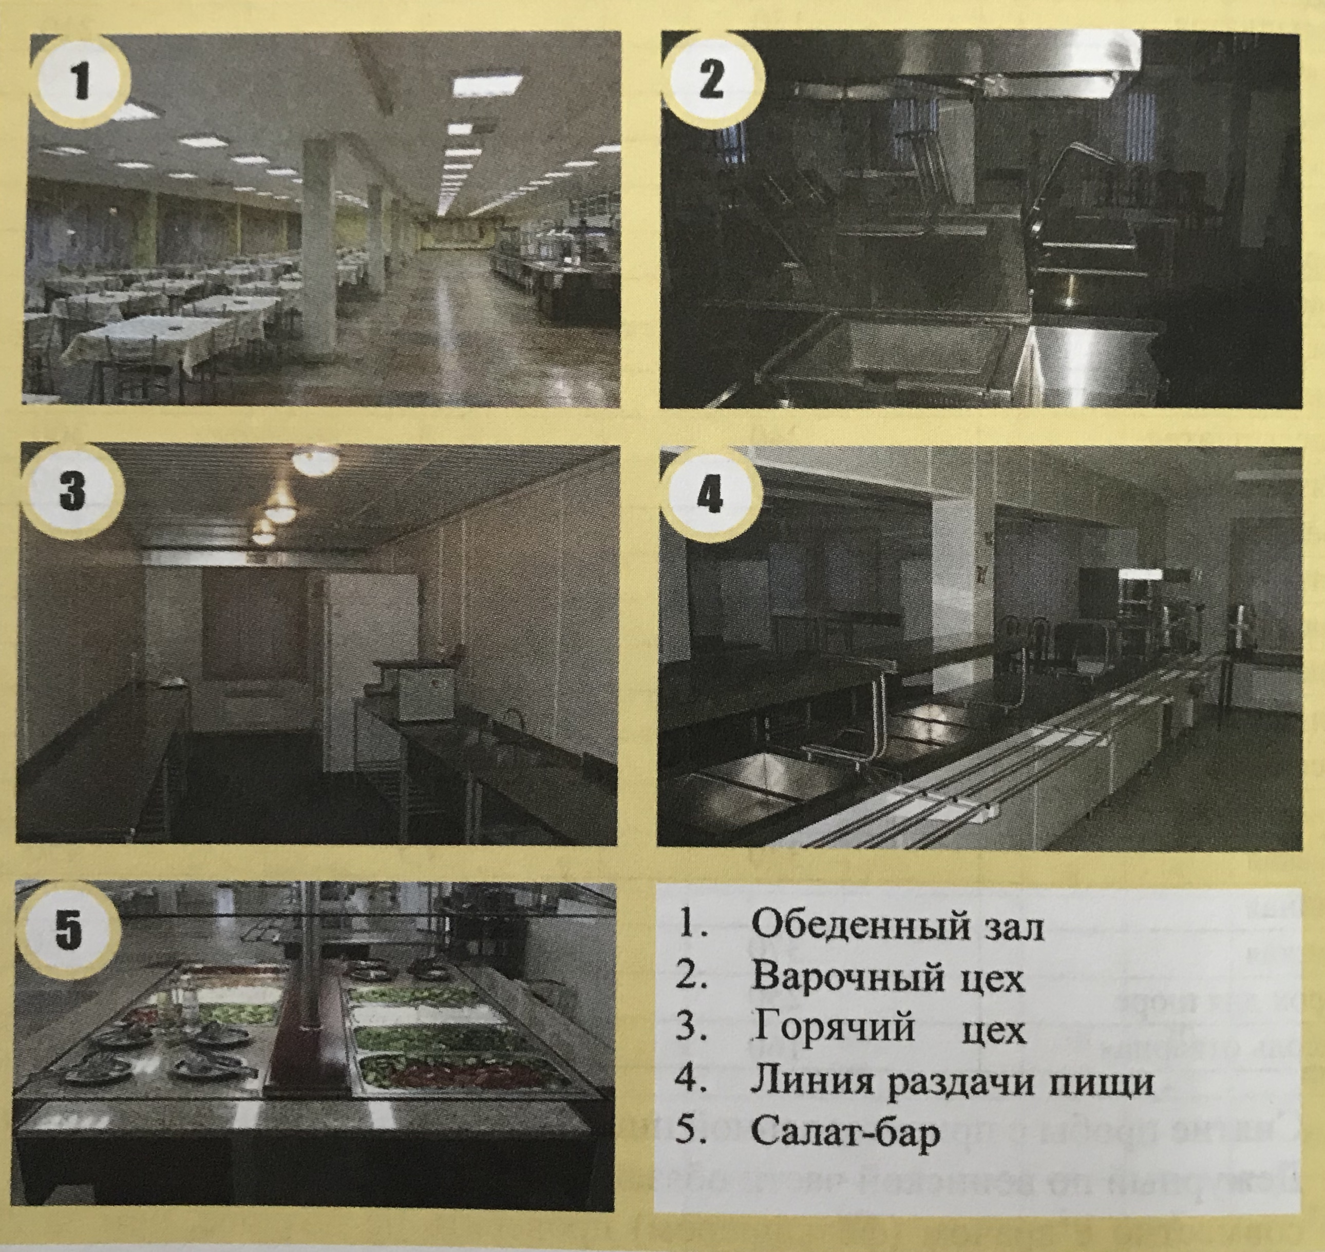
Рисунок 4.1. Основные элементы столовой воинской части
На видном месте у главного входа в столовую на высоте 1700 мм от пола до нижнего края необходимо прикрепить: справа - вывеску «Столовая», слева - «Распорядок приема пищи».
В вестибюле устанавливаются вешалки на 10% личного состава, питающегося в столовой (при наличии возможности - до 50%), оборудуются умывальники (один кран на 100 посадочных мест).
В вестибюле (или в каждом обеденном зале) LCD монитор, где должно быть представлено в виде слайдов название фирмы, организующей питание, меню на текущий день с выходом спланированных блюд, фото поваров, приготовивших эти блюда.
Вестибюль столовой оформляется следующими плакатами: норма продовольственного пайка (700х1000 мм);
норма обеспечения столово-кухонной посудой (700х1000 мм); кулинарный совет (700х1000 мм);
план закрепления столов за подразделениями (700х1000 мм); оценочные показатели столовой 700х1000 мм).
При отсутствии в вестибюле мест, эти стенды вывешиваются в обеденном зале рядом с уголком контроля.
Уголок контроля оформляется в виде стенда на красном фоне размером 1500x1100 мм и размещается в обеденном зале около линии раздачи пищи.

Санитарно-гигиенические требование по организации питания личного состава.
К обработке продуктов и приготовлению пищи допускаются лица, имеющие соответствующее специальное образование, прошедшие предварительные при поступлении на работу и периодические медицинские осмотры, профессиональную гигиеническую подготовку и аттестацию, имеющие личную медицинскую книжку.
Ежедневно с участием представителя медицинской службы воинской части проводится медицинский осмотр персонала, занятого на работах по приготовлению и раздаче готовой пищи, с документальным оформлением.
За счет средств исполнителя персонал обеспечивается единообразной специальной одеждой на объекте. Весь персонал обязан работать в чистой специальной одежде, менять ее по мере загрязнения.
Не реже одного раза в неделю проводится генеральная уборка помещений столовой, включая мытье столов, окон, панелей и полов. Полы в производственных цехах помещениях и в обеденном зале периодически дезинфицируется и содержатся постоянно сухими.

